大连东软信息学院
毕业设计（论文）

论文题目：招聘网站的设计与实现

学 院： | 大连东软信息学院
专 业： | 软件工程系
学生姓名： | 杨扬
学生学号： | 15180600228
指导教师： | 彭志豪
导师职称： | 副教授
完成日期： | 2019年5月6日

大连东软信息学院
Dalian Neusoft University of Information
招聘网站的设计与实现

摘 要
随着网络技术的发展，网络在人们生活中的应用越来越广泛。人才的流动已成为社会的一大问题，传统的应聘方式不仅让人觉得很不方便，而且受时间和空间的限制，让许多人失去了很多机会。而网上招聘应聘系统提供了方便、简洁、安全、易于管理的平台，这是对传统模式的一种改进，也是一种必然走向。这套系统是为企业和应聘者提供招聘服务的平台。
本系统开发框架Vue全家桶+Node.js+Element-ui+Express，数据库服务器使用MySQL。本系统使用Vue全家桶+Element-ui组件库进行网页的界面设计，采用express脚手架、RMVC的框架结构，使用EJS模版返回数据内容，以及MySQL数据库进行功能开发，招聘网站主要包括应聘者注册、应聘者登录、添加留言、浏览招聘、投递简历、浏览资讯、搜索招聘、管理企业、管理应聘者、管理留言、管理资讯、管理公告、企业注册、企业登录、管理招聘、修改密码等功能。
本系统的实现建起应聘者和企业之间的桥梁，为企业招聘合适的人才，为应聘者提供良好的平台。招聘信息管理系统运行稳定，并且有良好的易用性，能够充分满足应聘者按需找工作。

关键词：招聘，Vue，Node.js，MySQL

Design and Implementation of Recruitment Website

Abstract
With the development of network technology, the application of the network in people's lives is more and more extensive. The flow of talent has become a major problem in society. The traditional method of recruitment not only makes people feel inconvenient, but also is limited by time and space, which has caused many people to lose many opportunities. The online recruitment application system provides a convenient, concise, safe and easy to manage platform. This is an improvement of the traditional model and an inevitable trend. This system is a platform for recruiting services for businesses and candidates.
The system development framework Vue family bucket + Node.js + Element-ui + Express, the database server uses MySQL. The system uses Vue family bucket + Element-ui component library for web interface design, using express scaffolding, RMVC framework structure, using EJS template to return data content, and MySQL database for function development. Recruitment website mainly includes applicant registration and application. Login, add messages, browse recruitment, post resumes, browse information, search for recruits, manage companies, manage candidates, manage messages, manage information, manage announcements, register for businesses, log in to businesses, manage recruits, change passwords, and more.
The realization of this system builds a bridge between candidates and enterprises, recruits suitable talents for enterprises, and provides a good platform for candidates. The recruitment information management system is stable and has good ease of use, which can fully satisfy the candidates to find jobs on demand.

Key words: Employ，Vue，Node.js，MySQL
目 录
摘 要 I
Abstract II
第1章 项目概述 1
1.1 问题描述 1
1.2 项目目标 1
1.3 项目适用范围 2
1.4 项目应遵守的规范与标准 2
1.5 涉众 2
第2章 需求分析 3
2.1 业务需求 3
2.1.1 业务流程 3
2.1.2 业务对象 4
2.2 功能性需求 5
2.2.1 用例概述 5
2.2.2 用例描述 7
2.3 非功能性需求 10
2.4 运行环境 10
第3章 系统设计 11
3.1 技术路线 11
3.2 软件体系结构设计 11
3.2.1 功能结构 11
3.2.2 系统架构 12
3.3 数据库设计 15
3.3.1 概念结构设计 15
3.3.2 表的详细设计 16
3.4 用例实现 18
3.4.1 管理招聘用例实现 18
3.4.2 管理职位用例实现 19
3.4.3 管理求职者用例实现 19
3.5 对象设计 20
3.5.1模块设计 20
3.5.2业务实体类的设计 21
3.5.3业务处理类的设计 22
3.5.4类的描述 23
第4章 系统实现 26
4.1 核心功能实现 26
4.2 关键技术难点与解决方案 28
第5章 系统测试 32
5.1 功能测试 32
5.2 非功能测试 33
5.3 测试总结 34
第6章 结论与展望 36
参考文献 37
致 谢 38

第1章 项目概述

1.1 问题描述
当今社会已经进入信息全球化、信息网络化的高速发展阶段。丰富的网络信息为当代人带来了诸多便利，人们也正在逐步适应网上交易、网上服务和网上娱乐，人类的许多活动正在逐步网络化。而招聘和求职更是一项需要多方面多方向的活动，更是需要实现网络化得以共通信息。
人工智能的普及，使得一些机械性重复性人力劳动的岗位被替代，如：快递分拣员；大学生逐渐增多，众多大学生面临着毕业即失业；公司中需要注入新鲜血液，必要的时候会选择辞退一些不合适的人且增加一些新人。诸如此类，无论是企业和待就业者都迫切于更方便、简洁的招聘和面试途径，希望更好的了解彼此。待就业者和企业无法直接关联，互相无法获取必要的信息。同时信息闭塞导致很多待就业者找不到自己的理想的工作，在应聘过程中退而求其次选择自己并不那么喜欢的工作。为避免这种情况，很多地区开始定期举办大型招聘会，但招聘会上人数众多，很难对企业有更多的了解，整个过程人员流动性非常强，这给管理带来了非常大的难度。招聘人数众多，但是展位十分有限，想要实现应聘者与企业一一会面很困难，这样就无法合理的分配人力资源。并且招聘会举办有时间期限，虽然有些招聘会提前贴出海报或者通过其他方式进行宣传，但还是会有很多的企业和待就业者错过，还有一些人会因为参加招聘会而不得不放弃一些重要事情，并不方便。
现在也有一些现成的招聘网站，如boss招聘、智联等。但投递简历与公司内部面试流程并没有关联起来，没有保证从投递简历到完整入职的流程的完整性与信息化。这次论文的课题就是设计开发一个招聘网站，将投递简历、笔试、面试一体化，招聘企业无需花费大量的人力无力，也不需要在招聘会上抢占摊位。在该网站中，待就业者和企业可以花费最小的代价，在最短的时间内查询最多、最详细、最适合的招聘和求职信息，完成求职与招聘。该系统为待就业者及企业带来巨大的方便和经济，势必得到广大待就业者和企业的支持。

1.2 项目目标
招聘网站的开发目标是按照信息管理系统的管理和开发方法，用我们所掌握的技术进行系统开发，规范求职和应聘的过程和相关面试的操作，提供求职应聘工作的现代化水平操作，实现求职者和企业之间了解到信息的准确性、及时性，有利于求职者和企业之间的双向选择的快速性。此网站使得求职者和企业可在多地域、任意时间段以不同的身份来访问各类招聘信息。
此系统具体应达到以下几个目标：
- 全面掌握各个注册企业的信息真实性及其发布的招聘信息，为各行各样的求职者寻求合适的就职岗位提供高效保证；
- 任何用户都可以查找浏览所需要的招聘信息；
- 能够实现企业与求职者的快速交流与沟通；
- 能够将投递简历、筛选简历、笔试、面试一体化，提高招聘和求职效率，让求职者找到理想的工作，让企业招聘合适的人才。

1.3 项目适用范围
本系统主要是适用刚毕业等待就业的学生、被企业辞退需要重新找工作的员工、对现工作不满意想要寻找更好职位的跳槽者、想要招聘员工的企业，用户能够及时的去发布招聘与招聘信息，求职者和企业可以第一时间看到招聘的信息。

1.4 项目应遵守的规范与标准
- 企业用户要保证招聘信息的真实性，不得在该网站以任何理由向求职者收取中间费用；
- 未经开发者允许，不得使用该网站用作任何盈利场合；
- 最终解释权归本网站开发者所有。

1.5 涉众
系统设计人员：清晰的描述招聘网站的整体规划、模块化设计方案，在保证稳定性的情况下提高可扩展性。
系统开发人员：严格按照需求及设计文档进行功能模块开发，避免功能缺陷。
求职者：详细填写真实的个人信息，便于企业更好地了解自己。搜索招聘信息并且对简历进行投放。
企业：详细填写企业真实信息，便于求职者更好了解企业；发布合理的招聘信息，在具体要求方面尽可能详细；对简历进行筛选。
管理员：管理企业、求职者、招聘信息、评论；删除造假、不合理的内容；对企业发布的招聘信息进行合理的审核。

第2章 需求分析

2.1 业务需求

2.1.1 业务流程
招聘网站的求职者业务流程：求职者浏览首页，可以选择求职者注册，注册成功后，以求职者身份登录系统，登录成功可以查看招聘信息，对喜欢感兴趣的招聘，投递简历；查看招聘信息后也可以浏览留言，可以进行在线留言，留言成功后可查看留言；登录成功后也可浏览企业，对感兴趣的企业查看该企业下的招聘信息。
具体如图2.1所示。
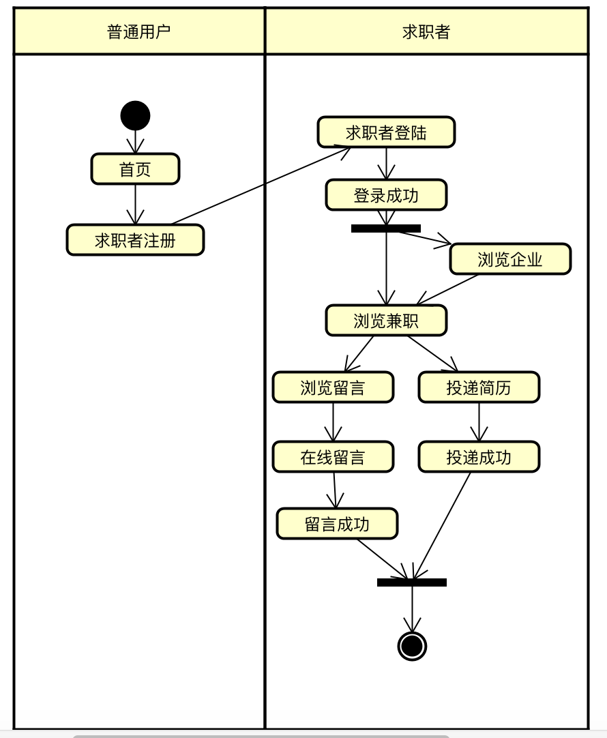
图2.1 求职者业务流程图

招聘网站的企业业务流程：企业完整注册后，实现企业登录，企业可以浏览发布的招聘信息，同时在线发布企业招聘信息，完成发布招聘；也可以浏览求职者信息。
具体如图2.2所示。
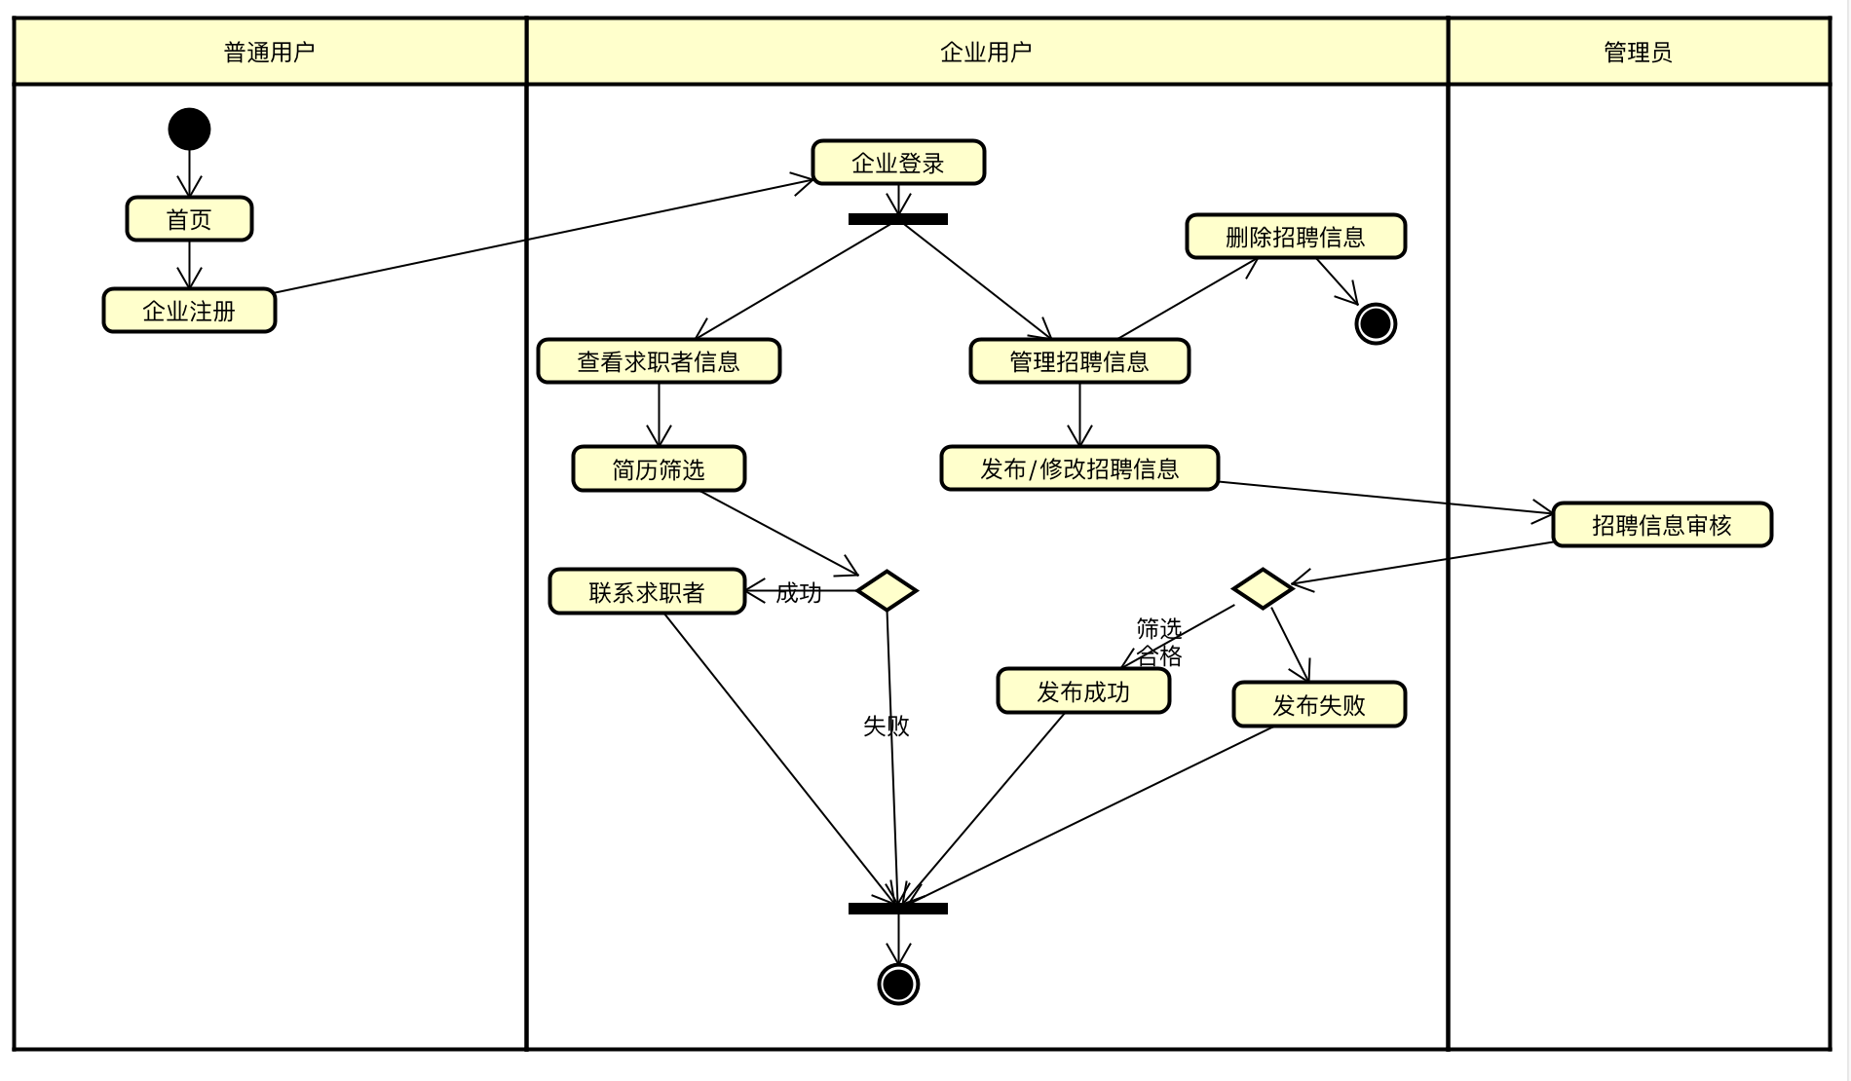
图2.2 企业业务流程图

2.1.2 业务对象
招聘网站包括了企业实体、招聘信息实体、简历实体、求职者实体、留言实体，其中企业与职位是多对多的关系，企业与招聘信息是一对多的关系，求职者与简历是一对多的关系，求职者与留言是一对多的关系，职位与招聘信息是一对多的关系，招聘信息与简历是一对多的关系，招聘信息对留言是一对多的关系，管理员与招聘信息的关系是一对多，管理员与企业的关系是一对多，管理员对求职者的关系是一对多，管理员对留言的关系是一对多。如图2.3。
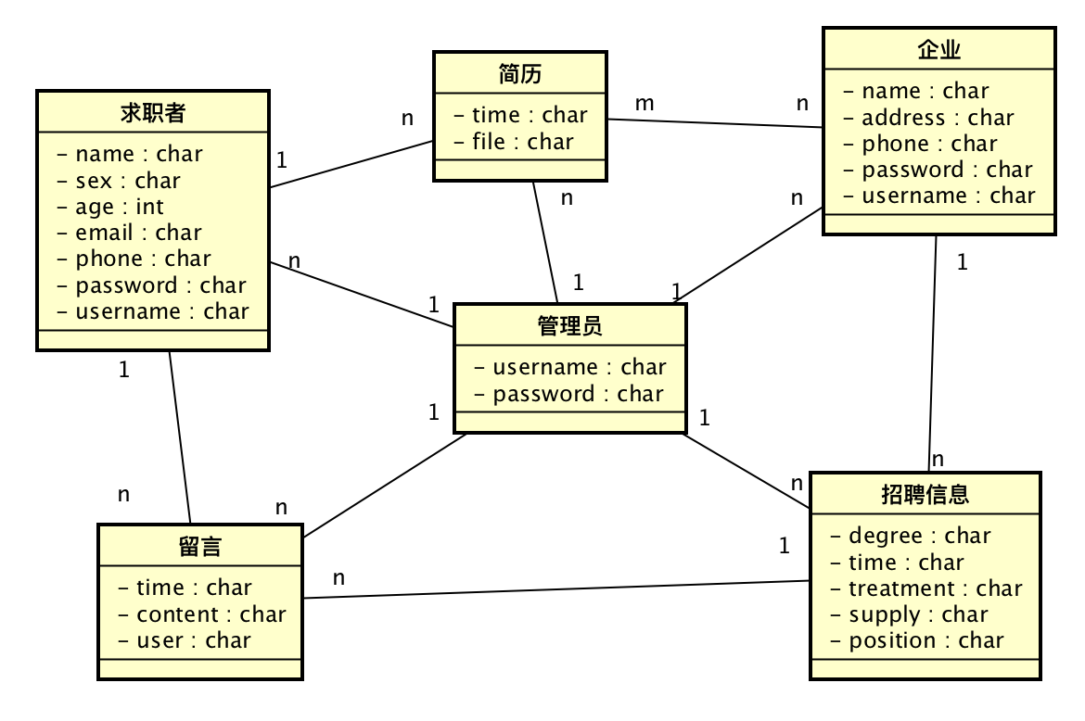
图2.3 领域模型

2.2 功能性需求

2.2.1 用例概述
在图2.4用例图中抽取了满足用户基本业务需求的基本用例。求职者可以完成登录注册，添加留言，搜索招聘，投递简历，浏览招聘等功能。管理员用户可以完成管理管理企业，管理求职者，管理留言等功能。企业用户可以完成企业的登录注册，管理招聘信息，修改密码等功能。这些用例可以从求职者、企业、管理员完成整个招聘网站的正常运作。
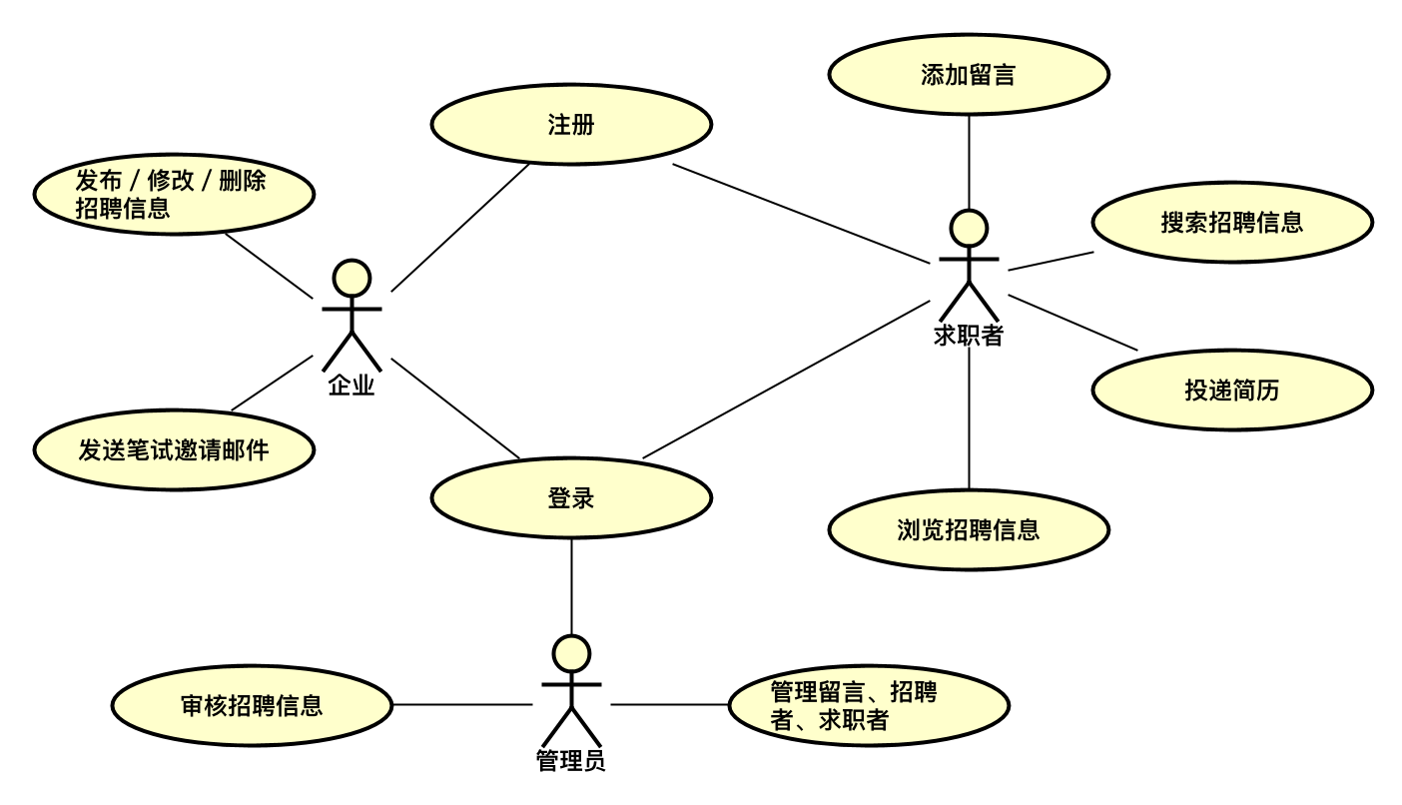
图2.4 用例图
用例摘要描述如表2.1所示。
表2.1 用例摘要描述
用例标识（UC） | 用例名称 | 摘要描述
1 | 登录 | 输入用户名和密码，完成登录
2 | 注册 | 输入注册信息，完成用户注册
3 | 添加留言 | 用户登录后，查看招聘信息详情，可对该招聘信息留言
4 | 浏览招聘信息 | 用户登录后，可对招聘信息进行浏览
5 | 投递简历 | 求职者可在查看招聘信息详情后对该职位进行简历投递
6 | 搜索招聘 | 输入招聘的关键字，可对招聘进行关键字搜索
7 | 管理企业 | 管理员对企业进行管理
8 | 管理求职者 | 管理员对求职者进行管理
9 | 管理留言 | 管理员对留言进行管理
10 | 管理招聘信息 | 企业在发布／修改招聘信息后，需通过管理员审核才可显示
11 | 修改密码 | 用户对个人账户密码进行修改
12 | 发起笔试邀请 | 企业在筛选简历后，对筛选合格的简历进行邮件邀请笔试
13 | 在线笔试答题 | 求职者在笔试邮件邀请规定的时间内，登录指定网站进行在线笔试答题
14 | 笔试试卷批改 | 查看试卷详情进行分数的批改
15 | 简历筛选 | 企业根据简历内容对简历进行筛选
16 | 搜索企业 | 输入企业的关键字，可对企业进行关键字搜索
17 | 笔试题目管理 | 对笔试的题目进行管理
18 | 管理邮件模版 | 对发送邮件的内容进行管理
19 | 删除招聘 | 对招聘删除
20 | 修改招聘 | 对招聘进行修改
21 | 发布招聘 | 发布新的招聘信息
22 | 删除留言 | 把留言删除

2.2.2 用例描述
（1）管理招聘用例
企业可以通过管理招聘用例对招聘信息进行管理操作，包括对招聘的添加，查询招聘信息，删除招聘信息。管理招聘信息用例图如图2.5所示。
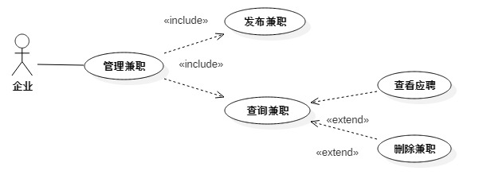
图2.5 管理招聘用例图
查询招聘信息用例描述如表2.2所示。
表2.2 查询招聘用例
用例标识 | 6
用例名称 | 查询招聘信息
参与者 | 企业用户
前置条件 | 已经以企业用户身份登录。
后置条件 | 完成查询招聘操作。
用例概述 | 企业用户对招聘进行浏览查看招聘详细的操作。
基本事件流 | 1. 企业会员在管理主界面选取管理招聘项。  2. 系统显示招聘列表界面。  3. 企业会员输入招聘信息，点击招聘详细操作。  4. 系统检查输入信息的有效性。  5. 显示查询的招聘的详细信息。
备选事件流 | 无。
删除招聘信息用例描述如表2.3所示。
表2.3删除招聘用例
用例标识 | 19
用例名称 | 删除招聘信息
参与者 | 企业
前置条件 | 已经以企业身份登录。
后置条件 | 在招聘表中删除一条招聘信息。
用例概述 | 企业会员可以对招聘信息进行删除操作。
基本事件流 | 1. 企业在管理招聘页面选取删除招聘项。  2. 系统显示招聘列表界面，选择一条记录，点击删除按钮。  3. 企业点击确定，提交删除请求。  4. 系统检查操作的有效性。
续表2.3删除招聘用例
5. 系统显示删除成功。
6. 将删除招聘信息更新到招聘信息表中
备选事件流 | 4a弹出窗口，如果确认删除，操作开始，否则操作取消，转入步骤6。

发布招聘用例描述如表2.4所示。
表2.4发布招聘用例
用例标识 | 21
用例名称 | 发布招聘信息
参与者 | 企业
前置条件 | 已经以企业身份登录。
后置条件 | 在招聘信息表中添加一条招聘信息。
用例概述 | 企业可以对招聘信息进行添加操作。
基本事件流 | 1. 企业在管理主界面管理招聘信息。  2. 系统显示招聘列表界面，添加招聘操作。  3. 企业会员点击确定，提交添加请求。  4. 操作添加按钮，提交操作成功。  5. 将招聘信息添加到招聘信息表中
备选事件流 | 4a. 信息填写不完整，提示请将信息补充完整  4b. 管理员审核时拒绝，则须编辑修改后继续3

查看招聘信息用例描述如表2.5所示。
表2.5修改招聘信息用例
用例标识 | 20
用例名称 | 修改招聘信息
参与者 | 企业
前置条件 | 已经以企业身份登录。
后置条件 | 在招聘信息表中查看招聘信息。
用例概述 | 企业可以对招聘信息进行修改操作。
基本事件流 | 1. 企业在管理招聘信息页面选取管理招聘项。  2. 系统显示招聘列表界面，选择一条记录，点击查看按钮。  3. 企业点击确定，提交查看招聘信息请求。  4. 系统显示成功。  5. 将应聘信息显示到应聘信息表中
备选事件流 | 4a. 弹出窗口，如果确认修改，操作开始，否则操作取消，转入步骤5。  4b. 信息填写不完整，提示请将信息补充完整  4c. 管理员审核时拒绝，则须编辑修改后继续3

（2）在线笔试分类用例
求职者收到笔试邀请邮件后，在邮件要求的时间段内登录网站进行在线笔试答题。
提交笔试用例描述如表2.6所示。

表2.6删除招聘分类用例
用例标识 | 13
用例名称 | 提交试卷
参与者 | 求职者
前置条件 | 已经以求职者身份登录。
后置条件 | 提交该笔试试卷，完成笔试。
用例概述 | 求职者可以对笔试进行提交操作
基本事件流 | 1. 求职者登录网站  2. 允许摄像头  3. 填写题目答案  4. 点击提交  5、显示提交成功，无法再次答题
备选事件流 | 2a、拒绝打开摄像头，无法答题  3a、填写过程中多次切换页面，强制提交试卷

（3）管理留言
企业可以通过管理留言用例对留言信息进行管理操作，包括对招聘的添加，删除招聘信息。删除留言用例描述如表2.7所示。
表2.7删除招聘用例
用例标识 | 22
用例名称 | 删除留言信息
参与者 | 管理员
前置条件 | 已经以管理员身份登录。
后置条件 | 在招聘详情中删除一条留言信息。
用例概述 | 管理员可以对留言进行删除操作。
基本事件流 | 1. 管理员在管理留言页面选择一条记录，点击删除按钮。  2. 管理员点击确定，提交删除请求。  3. 系统显示删除成功。  4. 将删除留言信息更新到招聘信息详情中
备选事件流 | 2a弹出窗口，如果确认删除，操作开始，否则操作取消，转入步骤4。

发布留言用例描述如表2.8所示。
表2.8发布留言用例
用例标识 | 3
用例名称 | 发布留言信息
参与者 | 求职者
前置条件 | 已经以求职者身份登录。
后置条件 | 在招聘信息详情中增加一条留言信息。
用例概述 | 求职者可以对留言信息进行添加操作。
基本事件流 | 1. 求职者在管理留言信息页面点击添加留言。  2. 求职者点击确定，提交添加请求。  3. 操作添加按钮，提交操作成功。  4. 将留言信息添加到招聘信息详情中
备选事件流 | 2a. 留言信息为空，提示请将信息补充完整

2.3 非功能性需求
本系统能在Windows7/8/10操作系统平台环境下正常运行，而且目前在同一个局域网下，可以共同使用，需要MySQL数据库的支持，当用户的需求发生变化时，本系统的操作方法、运行环境基本不会发生变化，被改变的只是数据库文件中的记录。
（1）系统的安全性
网站采用二级安全保障。第一级：依赖于互联网自身对系统登录用户的使用权限的界定。第二级：在系统中利用管理员的权限去操作用户信息对用户的登录权限做以界定。
（2）系统的可靠性
网站数据的可利用性对用户管理工作来说是尤为重要的，本系统要求使用功能比较优秀的数据库系统。
（3）系统的可维护性
网站的日常系统维护工作量非常大，因为是面对所有群体， 所以要求该系统的设计理念能够让该网站的维护人员很容易理解，这样就可以正确和快速的改正和改进网站使用中出现的部分异常情况。
（4）系统的可交互性
网站的设计与实现是为了给企业找人才和求职者找合适工作更加方便，同时也给本网站的管理工作提供一个简易、方便、安全且可靠的平台。

2.4 运行环境
本网站运行所需要的环境如下。
（1）软件环境
客户端：Windows 7/8/10 IE8.0以上版本。
服务器端：Windows 7/8/10 IE8.0以上版本。
（2）硬件环境
服务器： CPU的主频2.0GH以上或AMD2500+以上，内存1G以上。
客户机：CPU要求2.0GH以上，内存1G以上。
（3）支持软件
操作系统：系统可在Windows XP/7/8以上操作系统平台环境下正常运行。
软件环境：操作系统 + vue2.0 +MYSQL + Node.js

第3章 系统设计

3.1 技术路线
本系统采用前后端分离的开发方式，前端使用Vue2.0 + Vue CLI3，使用Element-ui组件库；后端使用Node.js + Sequelize。
Vue是一套用于构建用户页面的渐进式框架，渐进式框架通俗点来说就是在使用我的时候，你可以只使用我的一部分，而不是用了我这一点就必须使用我所有的部分。与其他大型框架不同的是，Vue的核心库只关注视图层，易于上手，且便于与其他库和既有项目进行整合。另一方面，Vue在与现代化的工具链及类库结合使用时可为复杂单页应用提供驱动。
Vue CLI3是Vue.js开发的标准工具，它的功能丰富，对Babel、TypeScript、ESlint、PostCSS、PWA、单元测试和End-to-end测试提供开箱即用的支持；它易于扩展，其插件系统可让社区根据常见需求构建和共享可复用的解决方案；它不需要Eject，Vue CLI是可配置的，这样可使得项目长期保持更新；它的图形化界面，可创建、开发、管理项目；它可以即刻创建原型，用单个Vue文件即可；它面向未来，它为现代浏览器产出原生ES2015代码，或者将Vue组件构建为原生Web Components组件。
Sequelize是一款Node.js的ORM框架，ORM简单讲是对SQL查询语句的封装，让我们可以使用OOP的方式操作数据库，优雅地生成安全性高、可维护性强的SQL代码，直观上来说，是一种Model层与SQL的映射关系。Sequelize可以通过npm命令获取，除安装Sequelize模块外还要安装所使用数据的驱动模块：
$ npm install --save sequelize
# 还需要安装以下之一：
$ npm install --save pg pg-hstore // postgreSql
$ npm install --save mysql // mysql 或 mariadb
$ npm install --save sqlite3
$ npm install --save tedious // MSSQL

3.2 软件体系结构设计

3.2.1 功能结构
根据需求调研结果确定本系统主要包括以下功能模块，如图3.1所示。

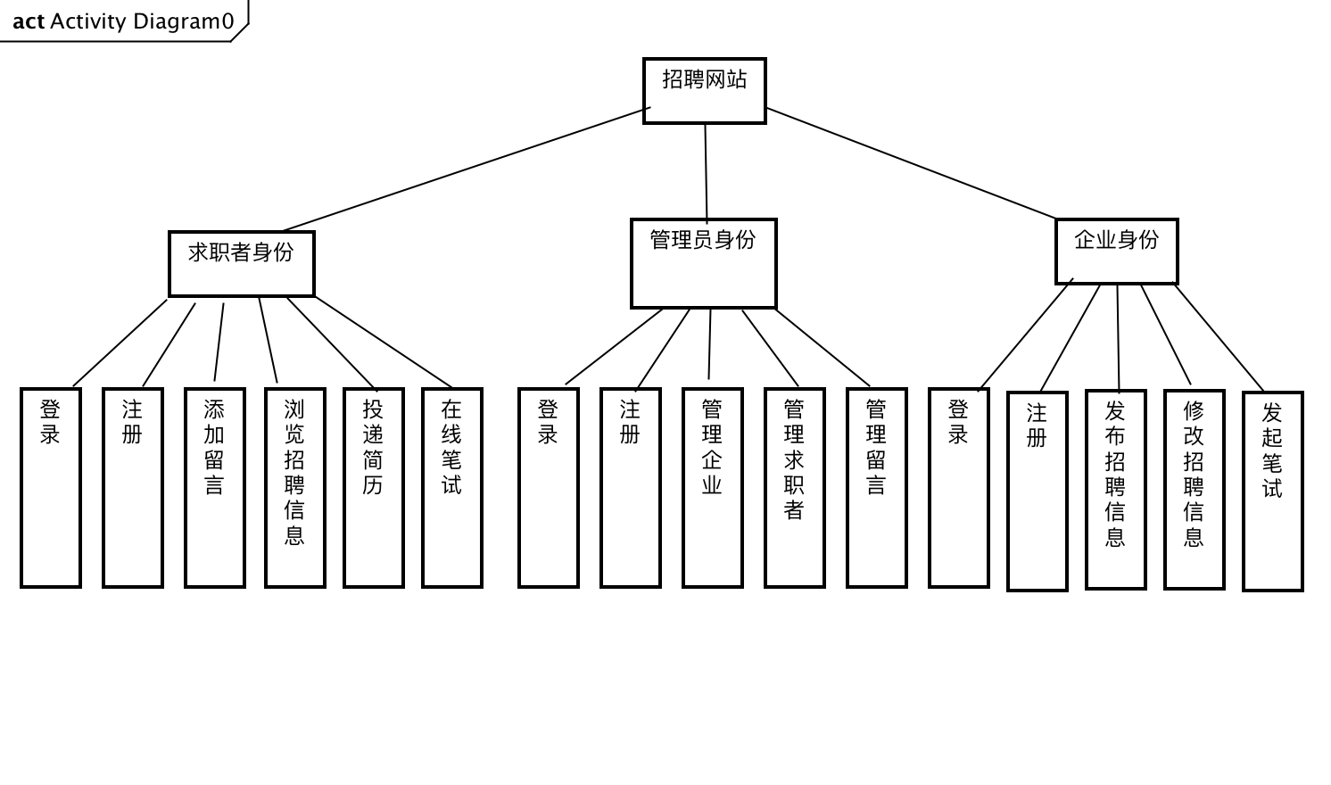
图3.1系统功能结构图

3.2.2 系统架构
招聘网站的实现为SPA(Simple Page Application)单页面Web应用，前端页面使用Vue.js + Vue CLI3 + Element-ui作为页面显示，Vue基于MVVM模式，通过数据驱动进行双向绑定。Element-ui是饿了么团队提供的组件库，可以快速搭建页面，大大提高开发效率。Vue使用虚拟DOM，提高项目性能；提供了响应式和组件化的思想和视图组件。Vue将页面拆分，形成多个模块，主模块为菜单栏、头部和底部，中间部分通过路由控制不同路由显示不同的内容。模块与模块之前可以通过路由、props、Bus总线进行数据的传递，前端页面与服务器之间的通信主要通过Axios／Fetch。Axios的特点之一就是可以拦截请求和响应，即其拥有interceptor拦截器，拦截器可以在请求发送前和发送请求后做一些处理，具体工作流程可见图3.3，以此满足我们发送请求前后的一些操作。前端系统架构图如图3.2所示。
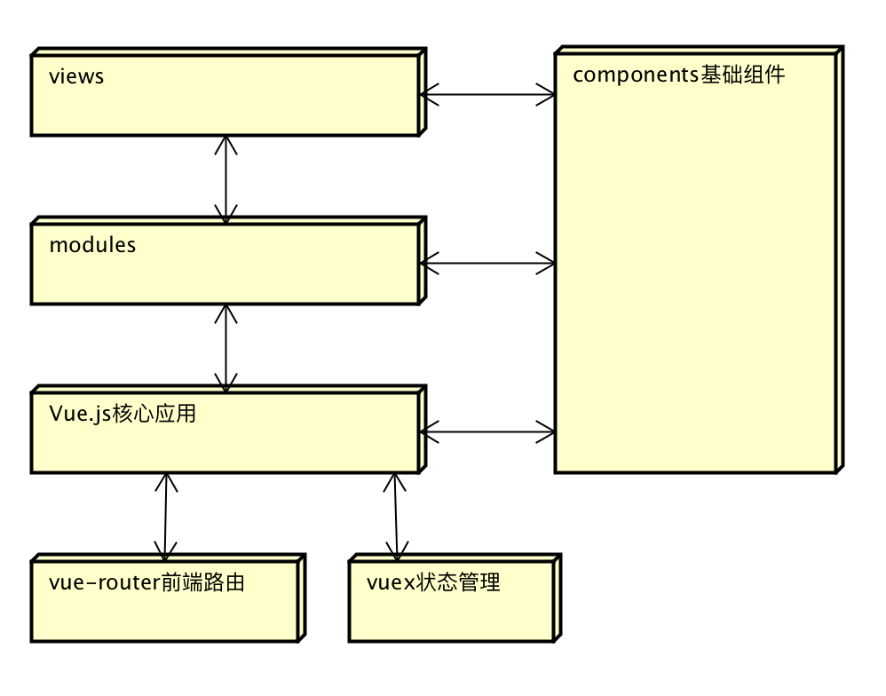
图3.2 客户端系统架构图
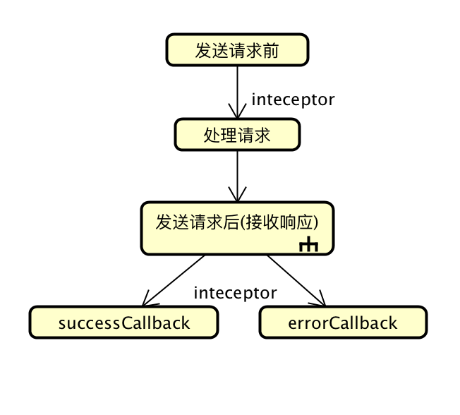
图3.3 Axios工作流程
服务端static存放前端的js/img/css文件内容，使用Nginx，Nginx架构和工作流程如图3.4。数据库访问使用Sequelize，Sequelize是一款Node.js的ORM框架，ORM简单讲是对SQL查询语句的封装，让我们可以使用OOP的方式操作数据库，优雅地生成安全性高、可维护性强的SQL代码。服务端系统架构图如图3.5所示。
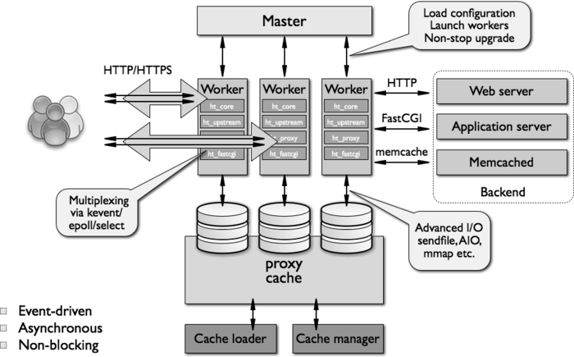
图3.4 Nginx架构和工作流程
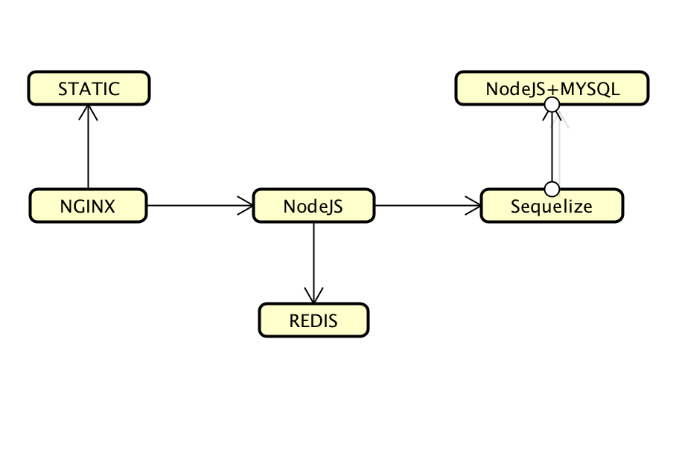
图3.5 服务端系统架构图

3.3 数据库设计

3.3.1 概念结构设计
招聘网站的管理系统中含有很多的实体类，其中主要包括了企业实体，企业实体类里面包含编号，登录名，密码，名称，地址，电话等属性；招聘信息实体，招聘信息实体类里面包含编码，时间，备注，待遇，学历，职位等属性；简历实体，简历实体类里面包含编号，职位编号，时间，附件等属性；求职者实体，求职者实体类里面包含编号，登录名，密码，真实姓名，性别，年龄，邮箱，电话等属性；留言实体，留言实体里面包含编号，内容，留言时间，留言人等属性；职位实体，职位实体类包含名称和编号；管理员实体，管理员实体类里包含编号，用户名，密码等属性。其中企业与职位是多对多的关系，企业与招聘信息是一对多的关系，求职者与简历是一对多的关系，求职者与留言是一对多的关系，职位与招聘信息是一对多的关系，招聘信息与简历是一对多的关系，招聘信息对留言是一对多的关系，管理员与招聘信息的关系是一对多，管理员与企业的关系是一对多，管理员对求职者的关系是一对多，管理员对留言的关系是一对多。概念模型（E-R图）如图3.6所示。
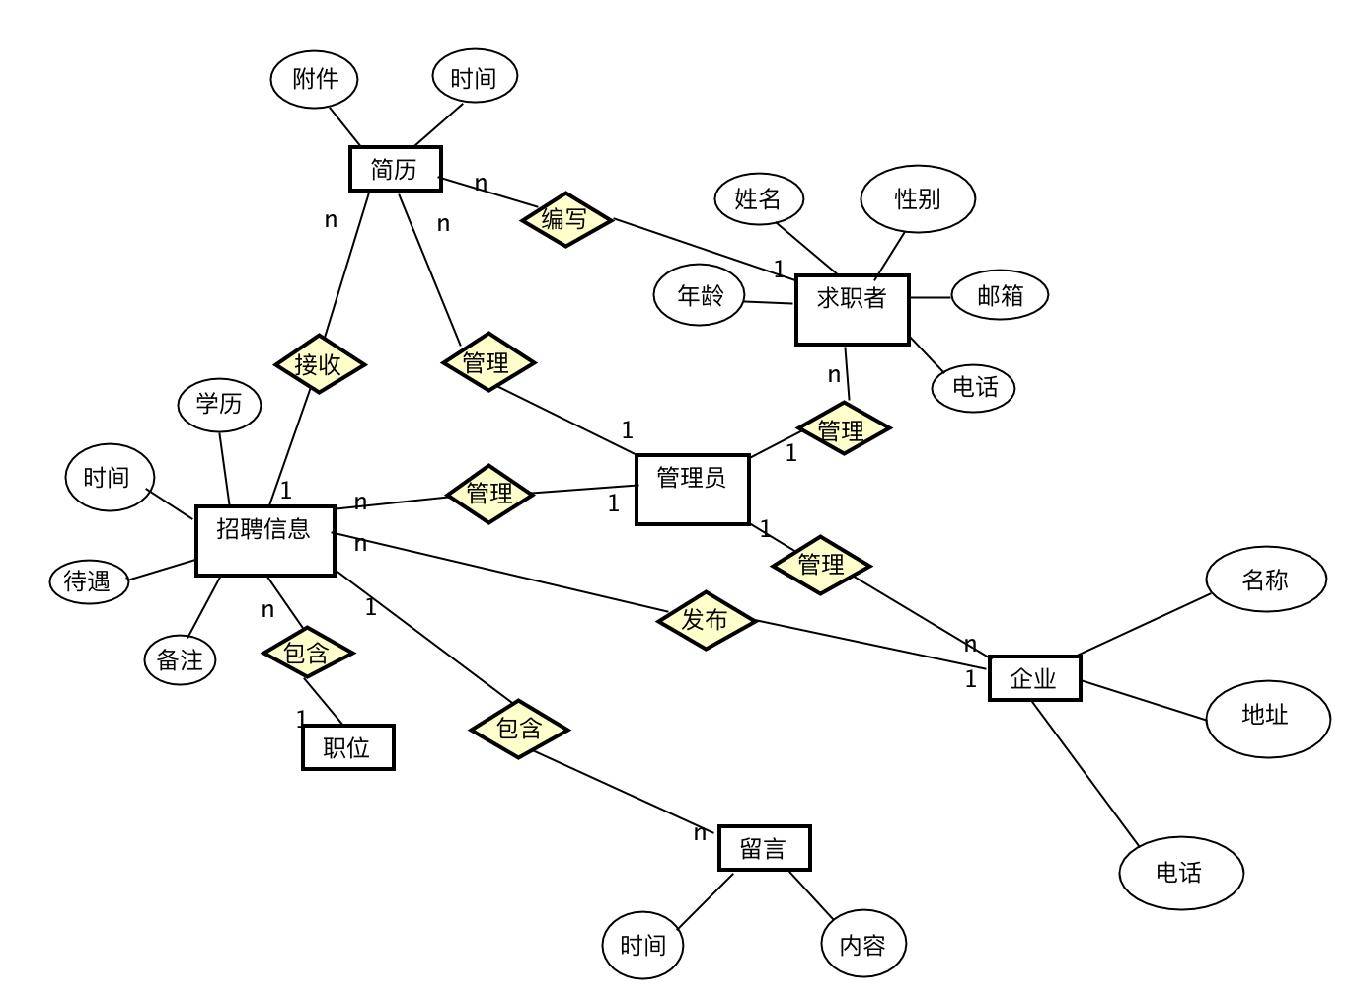
图3.6 E-R图

3.3.2 表的详细设计
通过对领域对象、业务对象及对象间关联的分析，对本系统的数据库表进行了设计，如表3.1-表3.7所示。本系统数据库管理采用MySQL。
（1）管理员信息表(admin)
管理员信息表主要用于保存系统管理员的信息，主要字段包括：管理员ID、登录账号、登录密码。表结构如表3.1所示。
表3.1 管理员信息表（admin）
列名 | 数据类型 | 长度 | 允许空 | 是否主键 | 说明
userId | int | 11 | 否 | 是 | 管理员ID
userName | varchar | 55 | 否 | 否 | 登录账号
userPass | varchar | 60 | 否 | 否 | 登录密码
（2）招聘信息表(employ)
招聘信息表主要用于保存招聘信息，主要字段包括：编号、时间、备注、待遇、学历、职位编号。表结构如表3.2所示。
表3.2 招聘信息表（employ）
列名 | 数据类型 | 长度 | 允许空 | 是否主键 | 说明
id | int | 11 | 否 | 是 | 编号
date | varchar | 11 | 否 | 否 | 时间
positionId | int | 11 | 否 | 否 | 职位编号
supply | varchar | 1000 | 否 | 否 | 备注
treatment | varchar | 1000 | 否 | 否 | 待遇
degree | varchar | 50 | 否 | 否 | 学历
（3）职位表(position)
职位表主要用于保存职位类别信息，主要字段包括：编号、名称。表结构如表3.3所示。
表3.3 职位表（position）
列名 | 数据类型 | 长度 | 允许空 | 是否主键 | 说明
id | int | 11 | 否 | 是 | 编号
name | varchar | 255 | 否 | 否 | 名称
（4）留言信息表(message)
留言信息表主要用于保存留言的信息，主要字段包括：编号、内容、留言时间、留言人。表结构如表3.4所示。
表3.4留言信息表（message）
列名 | 数据类型 | 长度 | 允许空 | 是否主键 | 说明
id | int | 11 | 否 | 是 | 编号
content | varchar | 4000 | 否 | 否 | 内容
date | varchar | 55 | 否 | 否 | 留言时间
userId | int | 11 | 否 | 否 | 留言人
（5）企业信息表(company)
企业信息表主要用于保存企业的信息，主要字段包括：编号、登录名、密码、名称、地址、电话。表结构如表3.5所示。
表3.5企业信息表（company）
列名 | 数据类型 | 长度 | 允许空 | 是否主键 | 说明
id | int | 11 | 否 | 是 | 编号
username | varchar | 255 | 否 | 否 | 登录名
password | varchar | 255 | 否 | 否 | 密码
name | varchar | 255 | 否 | 否 | 名称
address | varchar | 255 | 否 | 否 | 地址
phone | varchar | 255 | 否 | 否 | 电话
（6）求职者信息表(candidate)
求职者信息表主要用于保存求职者的信息，主要字段包括：编号、登录名、密码、真实姓名、性别、年龄、邮箱、手机号。表结构如表3.6所示。
表3.6求职者信息表（candidate）
列名 | 数据类型 | 长度 | 允许空 | 是否主键 | 说明
id | int | 11 | 否 | 是 | 编号
username | varchar | 50 | 否 | 否 | 登录名
password | varchar | 50 | 否 | 否 | 密码
name | varchar | 50 | 是 | 否 | 名称
sex | varchar | 50 | 是 | 否 | 性别
age | varchar | 50 | 是 | 否 | 年龄
email | varchar | 50 | 是 | 否 | 地址
phone | varchar | 255 | 是 | 否 | 手机号
（7）简历信息表(resume)
简历信息表主要用于保存简历的信息，主要字段包括：编号、职位编号，招聘信息编号，时间，附件。表结构如表3.7所示。
表3.7简历信息表（t_ zhiwei）
列名 | 数据类型 | 长度 | 允许空 | 是否主键 | 说明
id | int | 11 | 否 | 是 | 编号
positionId | int | 11 | 否 | 否 | 职位编号
employId | int | 11 | 否 | 否 | 招聘信息编号
date | varchar | 55 | 否 | 否 | 时间
file | varchar | 55 | 是 | 否 | 文件

3.4 用例实现
本系统的主要功能包括招聘信息管理、职位管理、企业管理、求职者管理、邮件发送邀请笔试等，下面对各个主要模块进行详细设计。

3.4.1 管理招聘用例实现
管理招聘用例的实现顺序图如图3.7所示。
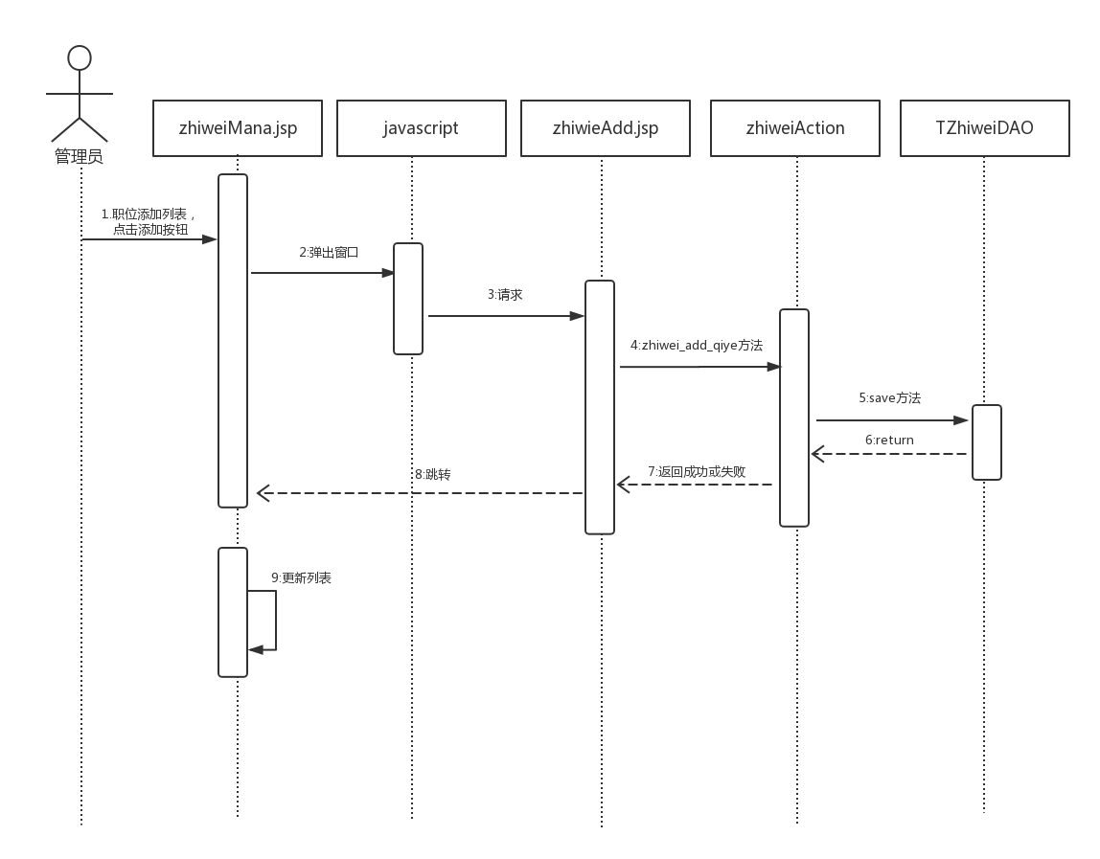
图3.7管理招聘用例顺序图
说明：企业对招聘信息进行管理，在添加招聘页面，输入招聘信息，点击添加按钮，调用zhiweiAction类里面的zhiwei_add_qiye方法，zhiweiAction调用TZhiweiDAO类里面的save方法，TZhiweiDAO类里面save方法，完成添加添加招聘信息的操作。

3.4.2 管理职位用例实现
管理招聘用例的实现顺序图如图3.8所示。
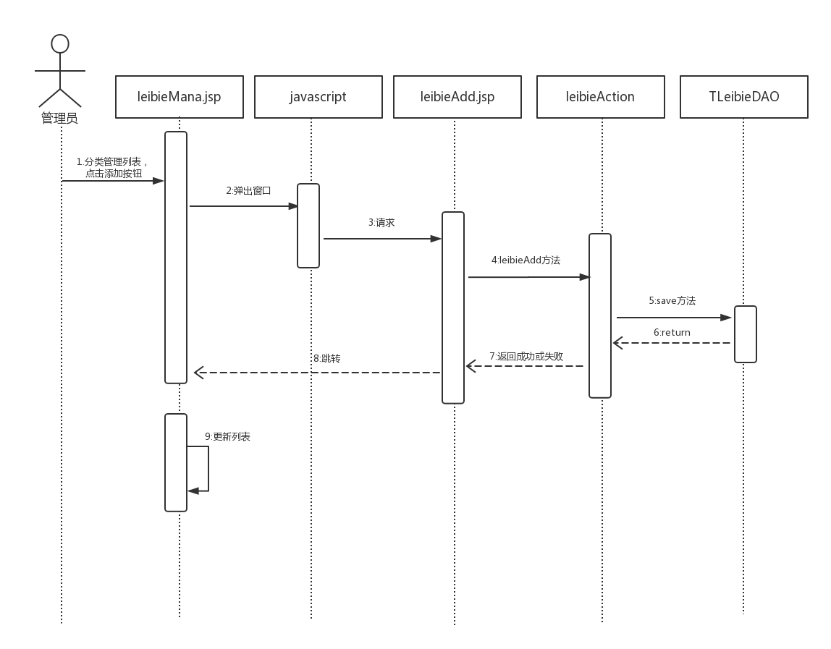
图3.8管理招聘用例顺序图
说明：管理员对职位进行管理，在职位列表页面，调用leibieAction类里面的leibieAdd方法，leibieAction调用TLeibieDAO类里面的save方法，TLeibieDAO类里面存在处理添加类别信息的方法操作。

3.4.3 管理求职者用例实现
管理求职者用例的实现顺序图如图3.9所示。
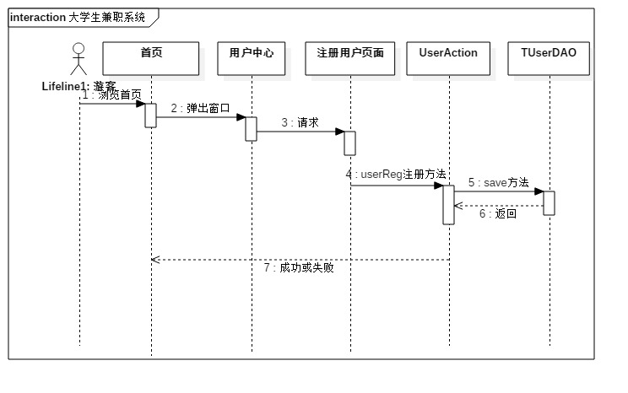
图3.9管理求职者用例顺序图
说明：在求职者注册页面，点击求职者注册操作，调用userAction类里面的userReg方法，userAction调用TUserDAO类里面的save方法，TUserDAO类里面存在保存求职者信息的方法，完成操作。

3.5 对象设计

3.5.1模块设计
本系统由多模块构成，model是实体层，映射数据库中的表，service模块向dao也就是数据访问层调用数据，dao模块是数据访问层，负责对实体的增删改查，serviceImpl为service接口的实现，daoImpl模块为dao接口的实现，controller层负责业务逻辑的处理，view负责前台的显示。controller模块直接与service模块通话，service模块依赖于dao模块接口，运行时由容器负责匹配、注入接口的具体实现，模块间相关关系如图3.10所示。
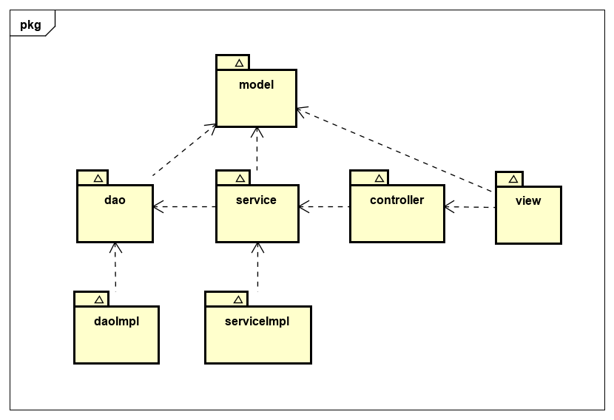
图3.10模块依赖关系图

3.5.2业务实体类的设计
业务实体包括问卷系统所有业务中涉及到的独立实体，业务实体设计及各个业务实体之间的关系如图3.11所示。
图3.11业务实体及实体间关系图

3.5.3业务处理类的设计
（1）招聘信息类的设计
招聘类图主要包括业务逻辑层zhiweiAction，数据访问层TZhiweiDAO，zhiweiAction主要调用TZhiweiDAO的方法，职位的添加，发布，投递等操作，根据顺序图的分析得到管理招聘用例的设计类图，如图3.12所示。

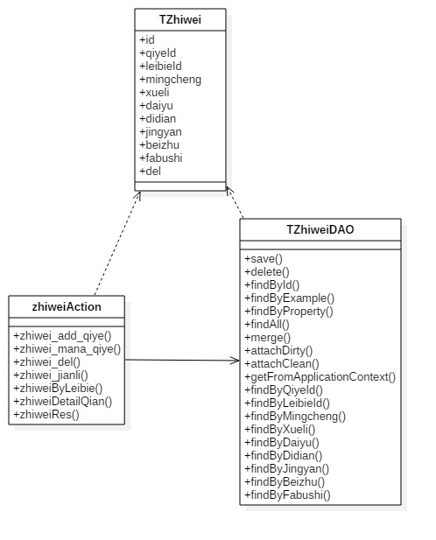
图3.12问卷业务对象关系图
（2）招聘分类类的设计
招聘分类类图主要包括业务逻辑层leibieAction，数据访问层TLeibieDAO，leibieAction主要调用TLeibieDAO的方法，招聘分类的添加，删除等操作，根据顺序图的分析得到管理招聘分类用例的设计类图，如图3.13所示。
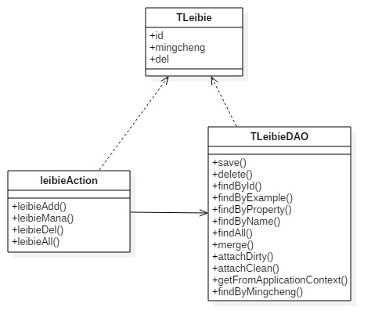
图3.13 管理类别用例的设计类图
（3）求职者分类类的设计
求职者类图主要包括业务逻辑层userAction，数据访问层TUserDAO，userAction主要调用TUserDAO的方法，求职者的添加，删除等操作，根据顺序图的分析得到管理学生求职者用例的设计类图，如图3.14所示。
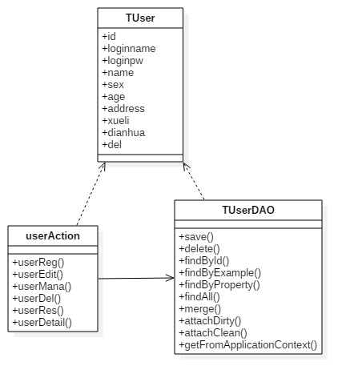
图3.14 管理求职者的用例之设计类图

3.5.4类的描述
（1）model包中类的描述
model包中类的描述如表3.8所示。
表3.8 model包中类的描述
类名 | 属性/方法 | 描述
Company | Integer nId | 企业编号
Company | String cName | 企业名字
Company | String cDiscription | 对企业的描述
Company | String address | 地址
Company | String email | 邮箱
Comment | Integer nId | 评论id
Comment | Integer nemployId | 对应求职者id
Comment | Integer nresumeId | 对应招聘信息id
Comment | Integer nUserId | 评论的用户id
Comment | String cContent | 评论内容
Comment | String createTime | 评论创建时间
Employ | Integer nEmployId | id
Employ | String sex | 性别
Employ | String name | 名字
Employ | String phone | 手机号
Employ | String email | 邮箱
Employ | String positionId | 职位id
Resume | Integer nId | 简历编号
Resume | String ntime | 创建时间
Resume | String file | 附件地址
User | Integer id | 用户编号
User | String login | 登录用户名
User | String password | 用户登录密码
User | Int age | 用户年龄
User | String phone | 用户电话
User | String address | 用户住址
User | String img | 用户头像
（2）controller包中类的描述
controller包中类的描述如表3.9所示。
表3.9 controller包中类的描述
类名 | 属性/方法 | 描述
MainCtrl | getUserByLogin(String login) : User | 登陆
CommentCtrl | selectCommentById(id : int) : List<Comment> | 获取对应评论
CommentCtrl | addComment(comment : Comment) : int | 添加评论
CommentCtrl | delComment(id : int) : int | 删除评论
AttractionCtrl | selectOrderByRating() :List<Attration> | 获取求职者列表信息
AttractionCtrl | selectByPrimaryKey(int nId) :Attration | 获取求职者详情信息
TravelNoteCtrl | selectByPrimaryKey(int nNoteId) :TravelNote | 获取企业详情信息
TravelNoteCtrl | selectOrderByRating() :List<TravelNote> | 获取企业列表信息
（3）service包中类的描述
service包中类的描述如表3.10所示。

表3.10 service包中类的描述
类名 | 属性/方法 | 描述
MainService | getUserByLogin(String login) : User | 登陆
CommentService | selectCommentById(id : int) : List<Comment> | 获取对应评论
CommentService | addComment(comment : Comment) : int | 添加评论
CommentService | delComment(id : int) : int | 删除评论
AttractionService | selectOrderByRating() :List<Attration> | 获取景点列表信息
AttractionService | selectByPrimaryKey(int nId) :Attration | 获取景点详情信息
TravelNoteService | selectByPrimaryKey(int nNoteId) :TravelNote | 获取游记详情信息
TravelNoteService | selectOrderByRating() :List<TravelNote> | 获取游记列表信息
（4）dao包中类的描述
dao包中类的描述如表3.11所示。
表3.11 dao包中类的描述
类名 | 属性/方法 | 描述
MainDao | getUserByLogin(String login) : User | 登陆
CommentDao | selectCommentById(id : int) : List<Comment> | 获取对应评论
CommentDao | addComment(comment : Comment) : int | 添加评论
CommentDao | delComment(id : int) : int | 删除评论
AttractionDao | selectOrderByRating() :List<Attration> | 获取景点列表信息
AttractionDao | selectByPrimaryKey(int nId) :Attration | 获取景点详情信息
TravelNoteDao | selectByPrimaryKey(int nNoteId) :TravelNote | 获取游记详情信息
TravelNoteDao | selectOrderByRating() :List<TravelNote> | 获取游记列表信息

第4章 系统实现

4.1 核心功能实现
4.1.1添加简历功能实现
求职者用户登陆后点击添加招聘，出现添加简历界面，求职者用户需要简历信息进行填写，包括真实姓名、年龄等，也可直接上传简历附件。信息填写完毕后点击立即创建即可。具体页面如图4.1和4.2。
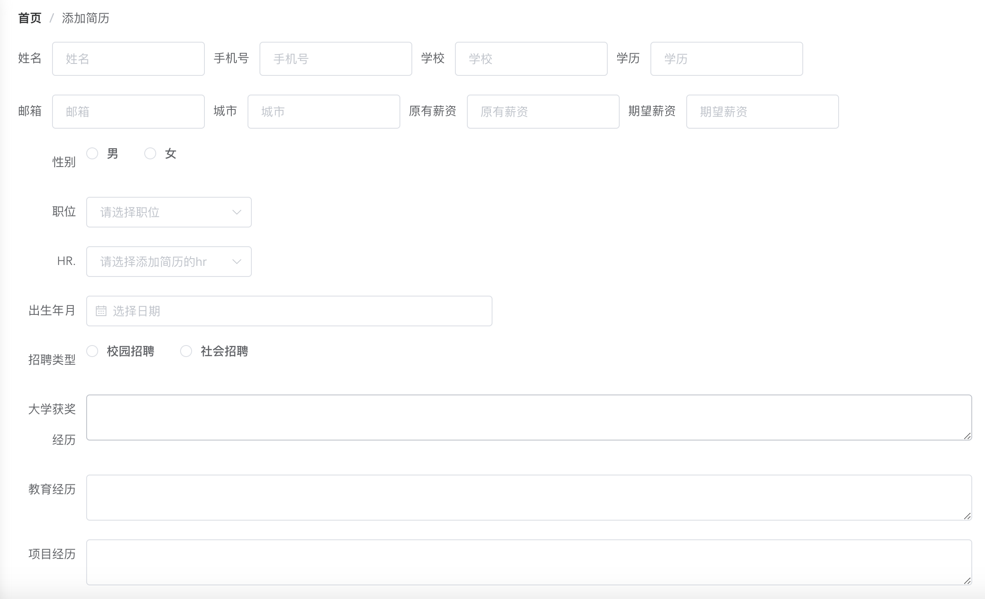
图4.1添加简历
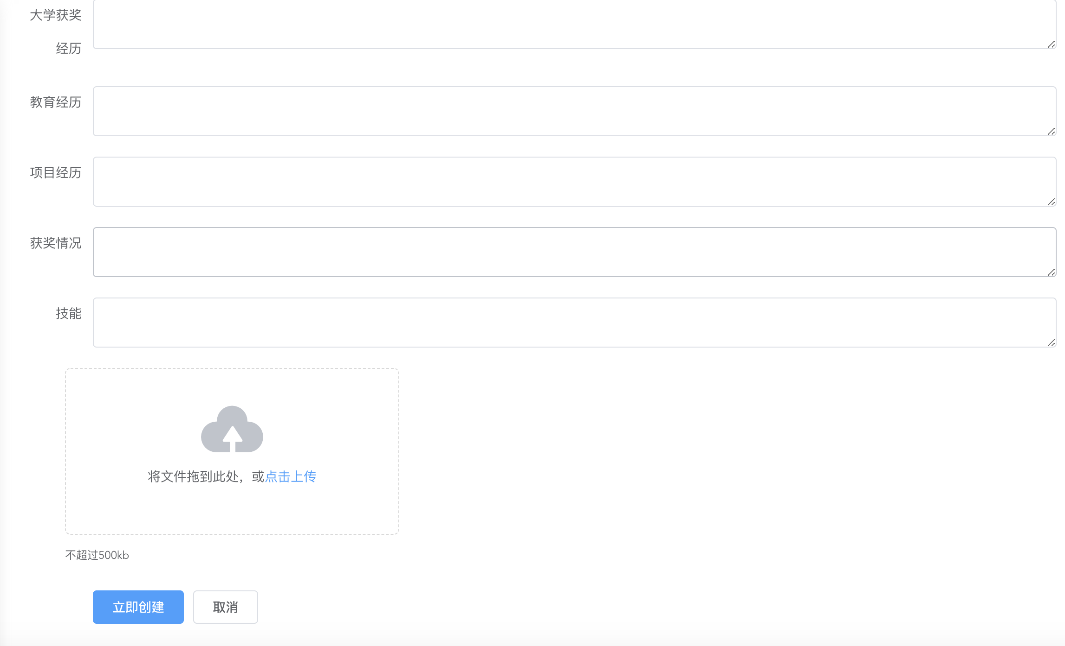
图4.2添加简历
4.1.2添加留言功能实现
求职者用户可以查看招聘信息列表，然后点击某一条招聘信息查看详情，在招聘信息详情下方有该招聘信息的留言列表，可点击输入框编辑留言，编辑留言后点击确定发送该留言，发送成功后留言板上显示该留言。页面如图4.3
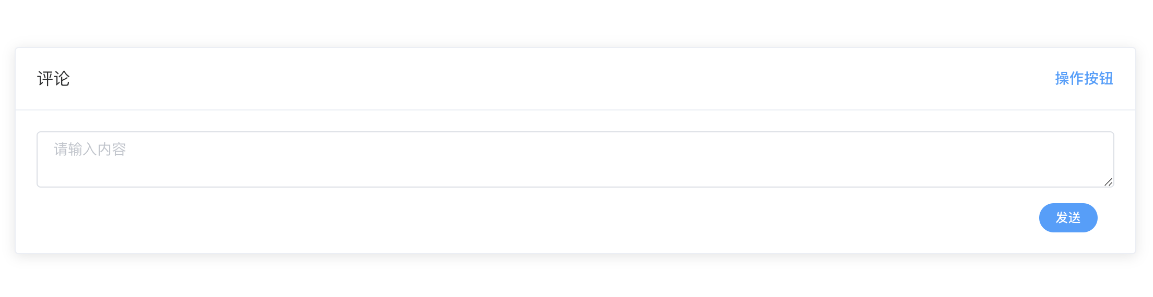
图4.3添加留言
4.1.3发送邮件邀请笔试功能实现
企业查看某一招聘信息下所有投递的简历，筛选简历后如果该求职者通过筛选则对其进行发起笔试，可以选择笔试的时间，点击确定发送邮件。页面如图4.4。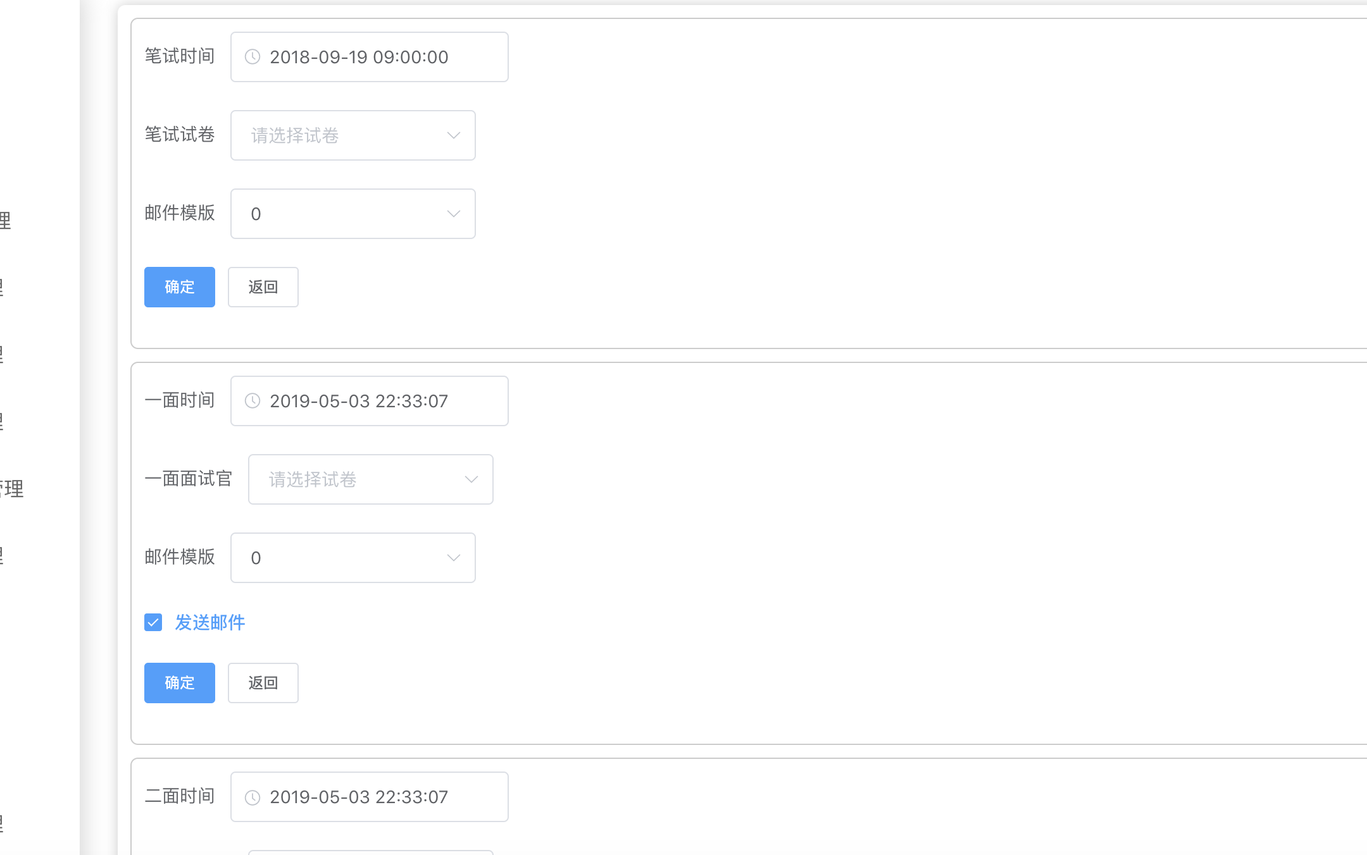
图4.4发送邮件
4.1.4添加职位功能实现
企业用户可以在职位列表页(图4.5)面点击添加，填写详细信息后，点击确定。页面如图4.6。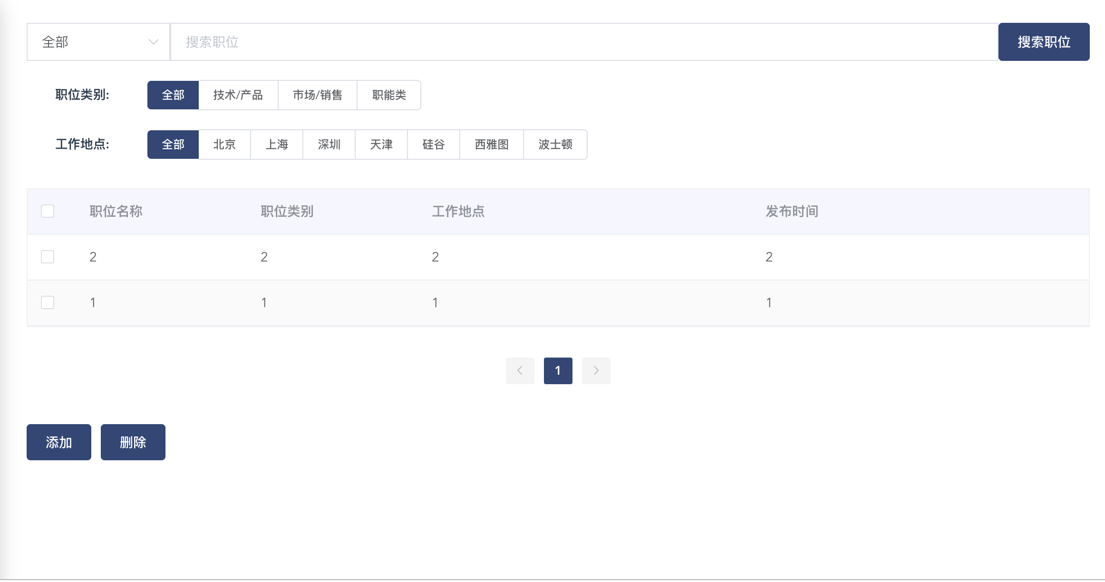
图4.5职位列表
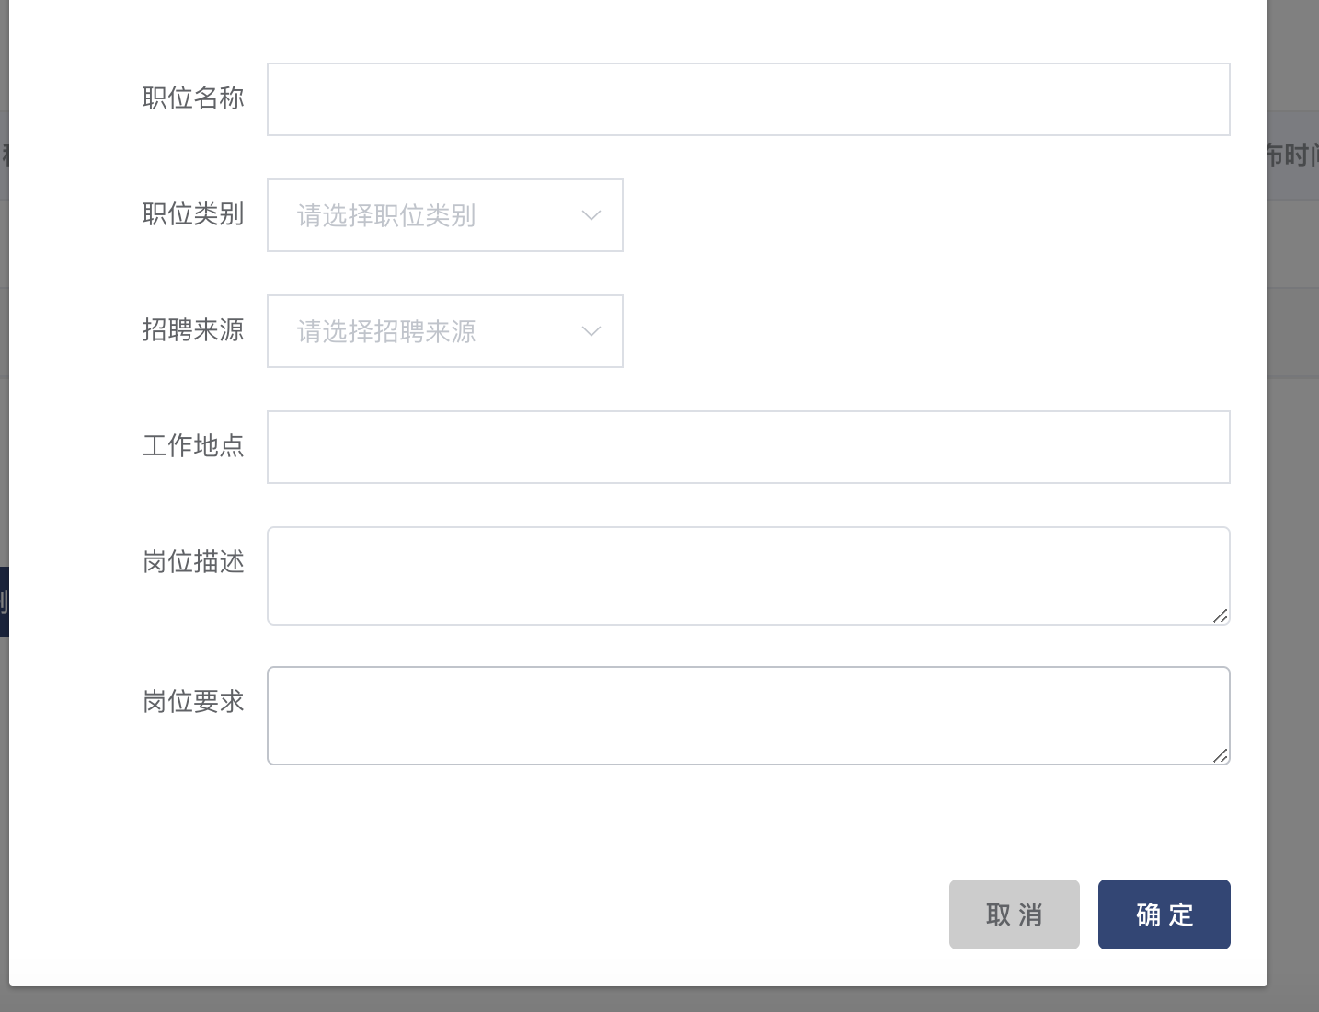
图4.6添加职位

4.2 关键技术难点与解决方案
4.2.1上传文件的实现
1）页面

<el-upload
style="margin-left:50px;margin-bottom:30px"
class="upload-demo"
drag
action="http://localhost:8088/api/resumes/updload"
ref="upload"
:http-request="upload"
multiple>
<!--此处使用自定义上传实现http-request-->
<i class="el-icon-upload"></i>
<div class="el-upload__text">将文件拖到此处，或<em>点击上传</em></div>
<div class="el-upload__tip" slot="tip">不超过500kb</div>
</el-upload>
- 方法
upload() {
const formData = new FormData();
const file = this.$refs.upload.uploadFiles[0];
console.log(file.raw)
const headerConfig = { headers: { 'Content-Type': 'multipart/form-data' } };
if (!file) { // 若未选择文件
alert('请选择文件');
return;
}
formData.append('file', file.raw);
this.$http.post('/api/resumes/updload', formData, headerConfig).then(res => {
this.file=res.data.data.name;
})
},
var storage = multer.diskStorage({
destination: function(req, file, cb) {
// 接收到文件后输出的保存路径（若不存在则需要创建）
cb(null, path.join(__dirname, "../../uploads/"));
},
filename: function(req, file, cb) {
// 将保存文件名设置为 时间戳 + 文件原始名，比如 151342376785-123.jpg
let ext = path.extname(file.originalname);
let filename = file.originalname + "_" + Math.random() + ext;
cb(null, filename);
}
});
var upload = multer({dest: path.join(__dirname, "../../uploads/"), storage: storage});
router.post("/updload", upload.single("file"), (req, res, next) => {
let file = req.file;
//console.log(req.body.file);
// res.json(utils.wrap({name: file.filename}));
res.json(utils.wrap({name: req.file.filename}));
});
4.2.2发送邮件的实现
import nodemailer from "nodemailer";
export default {
send(option) {
let opts = {
from: option.from,
to: option.to,
subject: option.subject,
html: option.html
};
return new Promise((resolve, reject) => {
console.log("send>>>>>>>>>>>>");
const mailTransport = nodemailer.createTransport({
host: "smtp.partner.outlook.cn",
port: 587,
secure: false, // 使用SSL方式（安全方式，防止被窃取信息）
auth: {
user: "略",//这是邮箱号
pass: "略"//这是密码
}
});
console.log(mailTransport, ">>>>>>>>>>>>");
// verify connection configuration
mailTransport.verify((error, success) => {
if (error) {
console.log(error);
} else {
mailTransport.sendMail(opts, (err, msg) => {
if (err) {
console.log(err);
reject(err);
} else {
console.log(msg);
resolve(msg);
mailTransportf.close();
}
});
}
});
});
}
};

第5章 系统测试
在系统的开发的过程中先进行了单元测试，又在集成阶段做了集成测试，开发完成之后又针对功能等方面进行了详细得系统测试。因为篇幅之限制，以下主要是围绕着功能测试的用例、性能测试与测试总结这三个方面来进行详细的说明。

5.1 功能测试
本系统对招聘信息管理、邮件发送、求职者管理三个核心模块进行了功能测试，测试设计如下所示。
（1）招聘管理模块功能测试
招聘功能测试包括添加招聘、删除招聘、搜素求职者。测试用例设计如表5.1所示。
表5.1 招聘管理功能测试用例
用例编号 | 测试用例描述 | 操作过程及数据 | 预期结果 | 测试结果
D001 | 添加招聘 | 必填项目，未完整输入 | 提示输入项 | 通过
D002 | 添加招聘 | 必填项目，完整输入 | 显示添加成功并且招聘列表增加刚过新增的内容 | 通过
D003 | 删除招聘 | 选择要删除的记录，点击删除 | 提示是否确定删除 | 通过
D004 | 删除招聘 | 选择要删除的记录，点击删除，弹出对话框，点击删除 | 显示删除成功，并且列表中无该条记录 | 通过
D005 | 删除招聘 | 选择删除的记录，点击删除按钮，弹出对话框，点击取消 | 显示取消删除，该条记录仍存在 | 通过
D006 | 查询招聘 | 查询所有 | 加载招聘列表 | 通过
D007 | 查询招聘 | 输入查询关键字，点击查询 | 加载该查询条件下的列表 | 通过
（2）求职者管理模块功能测试
求职者功能测试包括添加求职者、删除求职者、搜索求职者。测试用例设计如表5.2所示。
表5.2 求职者管理功能测试用例
用例编号 | 测试用例描述 | 操作过程及数据 | 预期结果 | 测试结果
D001 | 添加求职者 | 必填项目，未完整输入 | 提示输入项 | 通过
D002 | 添加求职者 | 必填项目，完整输入 | 显示添加成功并且求职者列表增加刚过新增的内容 | 通过
续表5.2 求职者管理功能测试用例
用例编号 | 测试用例描述 | 操作过程及数据 | 预期结果 | 测试结果
D003 | 删除求职者 | 选择要删除的求职者，点击删除 | 提示是否确定删除 | 通过
D004 | 删除求职者 | 选择要删除的求职者，点击删除，弹出对话框，点击删除 | 显示删除成功，并且列表中无该求职者 | 通过
D005 | 删除求职者 | 选择删除的求职者，点击删除按钮，弹出对话框，点击取消 | 显示取消删除，该求职者仍存在 | 通过
D006 | 查询求职者 | 查询所有 | 加载求职者列表 | 通过
D007 | 查询求职者 | 输入查询关键字，点击查询 | 加载该查询条件下的列表 | 通过

（3）发送邮件模块功能测试
发送邮件功能测试包括邮件发送。测试用例设计如表5.3所示。
表5.3招聘管理功能测试用例
用例编号 | 测试用例描述 | 操作过程及数据 | 预期结果 | 测试结果
D001 | 选择简历，给求职者发送邮件 | 选择时间，未选择邮件模版 | 提示输入项 | 通过
D002 | 选择简历，给求职者发送邮件 | 选择时间，选择模版点击发送 | 返回简历列表页，求职者收到邮件 | 通过

5.2 非功能测试
兼容性测试用例如表5.4、表5.5所示。
表5.4 手机型号兼容性测试用例
测试用例名称 | 测试手机型号
兼容性_001 | 苹果6/7/8
兼容性_002 | 苹果5/SE
兼容性_003 | 苹果X
兼容性_004 | Galaxy S5
兼容性_005 | Pixel 2
兼容性_006 | Pixel 2 XL
表5.5 浏览器兼容性测试用例
测试用例名称 | 浏览器版本
兼容性_001 | IE 7/8/9/10
兼容性_002 | Chrome 62.0.3202.94
兼容性_003 | Firefox 57.0.0.6525

性能测试用例如表5.6所示。
表5.6 兼容性测试用例
场景 | 并发数量 | 测试点
登录 | 500 | 登录的响应时间
登录 | 1000 | 登录的响应时间
登录 | 2300 | 登录的响应时间
登录 | 2400 | 登录的响应时间
查找招聘信息 | 500 | 查找的响应时间
查找招聘信息 | 1000 | 查找的响应时间
查找招聘信息 | 2300 | 查找的响应时间
查找招聘信息 | 2400 | 查找的响应时间
发送邮件 | 500 | 10人集合选课的负载情况
发送邮件 | 1000 | 20人集合选课的负载情况

5.3 测试总结
经过了需求对比分析、设计与编码阶段的开发之后，获得了源程序，进入到了软件的测试之阶段。但是，之前该软件产品可能存留下很多错误与问题，如果不能够及时地找到这些问题和缺陷，及时进行纠正，该软件产品也就不能够正常的进行使用，也有可能会去导致很大的损失。当前，程序之正确性也没有得到基本的解决，所以此次软件测试依然是去寻找该软件中的错误与缺陷。
该系统的有71个bug，开发进行了修正，为了保证该系统的稳定性与可用性，测试员做了回归测试，测试结束之后，通过版本统计、等级统计、类型统计等多个角度来对测试情况去进行了比较客观的统计与分析，具体如图5.1-5.3所示。
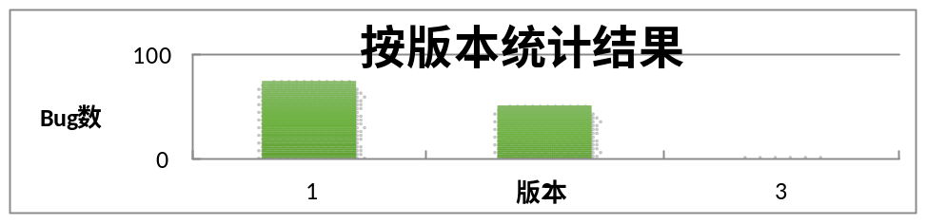
图5.1 按版本统计

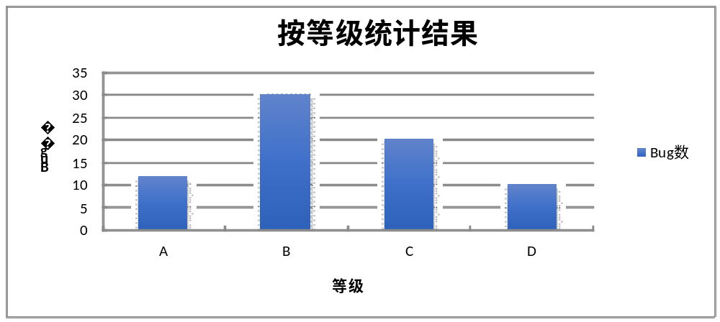
图5.2 按等级统计
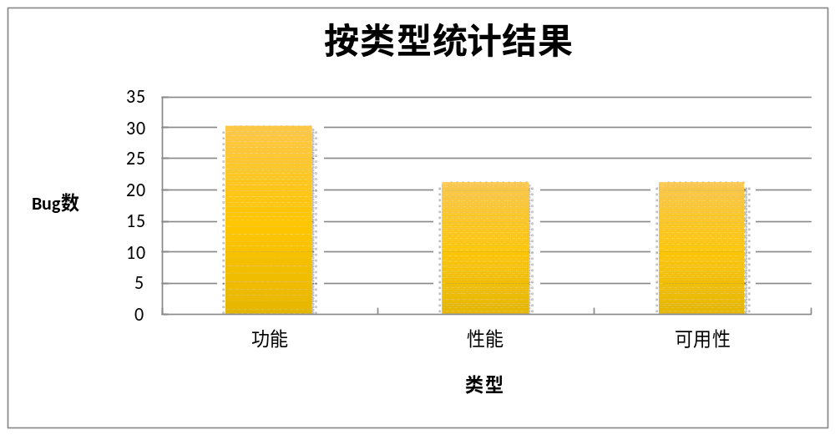
图5.3 按类型统计
由上面统计图的结果可以看出， 第一版本的bug比较多一些，通过多次修改后，bug逐渐减少了，从而使系统更好用，性能更稳定。在所有的bug中功能性bug占的比例比较大，性能上的bug占用的比例比较小一些。可用性的bug占的比例比性能上的bug占用比例高一些。以后开发其他软件的时候，要尽量避免功能上的bug让软件性能有所提高。

第6章 结论与展望
系统开发的过程中，本人运用了学校教授的结构和技术技术，也运用了我私底下自身去学习和了解掌握的小技术，通过运用这些技术使得这个系统之性能也得到了非常大的提升。这些技术也都在我的论文中做了很仔细的介绍。这个系统目前还存在很多的缺点与不足之处，例如在细节上很多做的还不够好，功能模块有很多还应该继续加强。现在只有笔试的环节，未来可以再加上面试的环节、发offer的环节、入职的环节。我希望在今后的日子里，我可以去更加多的寻找到系统之缺陷，从而进一步去完善该系统。
在这个信息化飞速发展的时代，网络产品也由之前的包罗万象转变为向一个方向精确发展。58同城从最开始的在各个方向为民服务变为向单个方向为民服务，旗下也有了瓜子二手车网站，安居客网站等子公司。但是如今各类服务性网站很少有一体化招聘，招聘的过程也是很重要的锻炼自己的过程，开发的这个系统是专门为招聘和求职所服务的。
在这个系统开发好之后，后期的推广也是一个问题。经过多方面的考察和对各种推广平台的评估，决定采取线上和线下两种推广方式。线下准备在各大高校开展地推的方式请各位同学试用，通过在学校进行摆展位和走进学生寝室一对一宣传的方式尽可能的让每一位学生都了解我们的这个系统，从而增加我们这个系统的使用率。线上的话我们准备利用百度的这个平台，求职者和企业通过搜索招聘等关键词便可以搜到我们的这个系统，从而进行职位的选择。还要借助百度信息流，在各大求职的贴吧进行投放我们系统的广告。
本系统完整落地后，希望企业能够通过这个平台找到适合自己的员工，也希望求职者通过这个平台找到适合自己的理想的工作。

参考文献
[1] 麦冬，陈涛，梁宗湾. 轻量级响应式框架Vue.js应用分析[J]. 信息与电脑(理论版),2017(07):58-59.
[2] 谢颐，方红亮，曲珍，余涵，王学昌。基于HTML5脚本的旅游软件开发[J]. 电脑变成技巧与维护，2017，(07):35-37.
[3] 马玉娴。 HTML5技术在融媒体新闻中的应用[J]. 新闻研究导刊，2017,（06）：281-282.
[4] 陈伟江。 基于HTML5的3D数据可视化[J]. 电子世界，2017,（06）：165.
[5] 邢增智，郭龙，杜豪，刘顺林，彭永凤，段兴悦。 基于HTML5与CSS3的工业物联网工程中心网站开发[J]. 物联网技术，2017,（03）：92-93+97.
[6] 汪涛，杜蔚苗。 移动终端HTML5页面互动版式设计研究[J]. 包装工程，2017,（06）：203-208.
[7] 何皓怡。 基于HTML5和jQuery Mobile的移动学习APP设计与实现[J]. 中国教育技术装备，2017,（04）：28-30.
[8] 任苗苗，马燕。 基于HTML5动画工具的教育游戏设计与开发--以小学英语课程为例[J]. 数字教育，2017,（01）：75-79.
[9] 仲媛，王菁，韩燕波，邢起源。 HTML5混合式移动社交应用中缓存管理机制的研究[J]. 计算机科学，2017,（02）：82-87+111.
[10] Hongwei ‘Chris’Yang. Bon Appetit for Apps:Young American Consumers’Acceptance of Mobile Applications[J]. Journal of Computer Information Systems,2013,53(3).
[11] 李强，于涵。 HTML5技术在气象服务信息多终端展示方面的应用[J]. 气象科技进展，2017,（01）：175-178.
[12] 朱国艺，周玉珍。 HTML5中地理位置定位技术的应用与探究[J]. 电子技术与软件工程，2017,（03）：26-27.
[13] 郭鲁。 基于HTML5的Web App前端开发的前景分析[J]. 南方农机，2017,（02）：92.
[14] 李伟，赵文哲。 基于HTML5的DCS可视化远程实时监控系统设计[J]. 山东工业技术，2017,（03）：232-233.
[15] Alex J.Ruiz-Torres，Jose H.Ablanedo-Rosas，Somnath Mukhopadhyay et al.. Scheduling workers:A multi-criteria model considering their satisfaction[J]. Computers & Industrial Engineering，2019，128.

致 谢
从论文开题到即将提交论文，经历了半年的时间。在准备论文和毕设项目的这半年里，我学到了很多新的知识，新的框架，新的技术，简单易上手的工具。在整个开发过程中我熟练运用大学期间学到的知识，汇总凝聚到这个项目里。写到这里，我的毕业论文已经到达了尾声，在这里，我有许多想要感谢的人，没有他们就没有我的成长。
首先要感谢我的指导老师彭志豪老师。彭老师是一位满怀责任心的老师，在这半年期间，X老师多次询问论文完成情况和项目完成进度，并定期开指导会，为我们指点迷津，给我们很多建设性的建议。以样板为例，逐条为我们分析我们每个人论文的不足之处，并且大家公共的问题多次强调，并指导我们如何修改。
其次，还要特别感谢大学四年学习生活中教过我的各位老师，是各位老师的系统讲授，让我入门了很多专业技能，在学习新的框架、技术和工具的时候能够快速上手。在这次毕业设计中，我尽力发挥了所学的知识和技能，项目仍旧有不完善的地方，在未来的日子里可以逐步修缮。感谢各位老师的谆谆教诲，毕业并不是我们学习的终点，毕业是另一篇的起点。

大连东软信息学院
毕业设计（论文）原创承诺书
1、本人承诺：所提交的毕业设计（论文）是认真学习理解学校的《毕业设计（论文）工作规范》后，在教师的指导下，独立地完成了任务书中规定的内容，不弄虚作假，不抄袭别人的工作内容。
2、本人在毕业设计（论文）中引用他人的观点和研究成果，均在文中加以注释或以参考文献形式列出，对本文的研究工作做出重要贡献的个人和集体均已在文中注明。
3、在毕业设计（论文）中对侵犯任何方面知识产权的行为，由本人承担相应的法律责任。
4、本人完全了解学校关于保存、使用毕业设计（论文）的规定，即：按照学校要求提交论文和相关材料的印刷本和电子版本；同意学校保留毕业设计（论文）的复印件和电子版本，允许被查阅和借阅；学校可以采用影印、缩印或其他复制手段保存毕业设计（论文），可以公布其中的全部或部分内容。
5、本人完全了解《毕业（设计）论文工作规范》关于“学生毕业设计（论文）出现购买、他人代写、或者抄袭、剽窃等作假情形的，取消其学位申请资格；已经获得学位的，依法撤销其学位。取消学位申请资格或者撤销学位者，从处理决定之日起3年内，学校不再接受学生学位申请”的规定内容。
6、本人完全了解《学生手册》中关于在“毕业设计（论文）等环节中被认定抄袭他人成果者”不授予学士学位，并且“毕业学年因违纪受处分影响学位的学生不授予学士学位，并且无学士学位申请资格”的规定内容。
以上承诺的法律结果、不能正常毕业及其他不可预见的后果由学生本人承担！

学生本人签字：

年 月 日

